**ПЛАН ЗАНЯТИЯ**

**Дисциплина:** МДК.01.04 Системное программирование

**Преподаватель:** Галузин А.Б.

**Курс:** 4

**Группа:** П-4

**Специальность:** 09.02.07 Информационные системы и программирование

**Дата:** 19.09.24

**Время проведения:** 11.50-13.25, 2 пара

**Тема:** Формат машинных команд IA-32. Функциональная классификация машинных команд

**Цель занятия:**

**дидактическая:** изучить формат машинных команд IA-32, их классификацию

**развивающая**: развивать абстрактное мышление, логику

**Вид занятия** лекция

**Литература**

Юров В.И. Assembler. Учебник для вузов. - 2-ое изд. – СПб.: Питер, 2003, стр. 20.

**Интернет-ресурсы:**

<https://intuit.ru/studies/courses/92/92/lecture/28372?page=2>

**ЗАДАНИЕ**: законспектировать лекцию с учетом контрольных вопросов.

**КОНСПЕКТ ЛЕКЦИИ**

План

1. Формат машинных команд IA-32
2. Функциональная классификация машинных команд

Система машинных команд является важнейшей частью архитектуры компьютера, поскольку с их помощью проводится непосредственное управление работой процессора.

При знакомстве с системой машинных команд необходимо учитывать два аспекта — собственно набор машинных команд и правила представления этих команд на уровне процессора, то есть формат машинных команд. Процессору компьютера понятен только один язык — язык машинных команд. Машинные команды являются сформированными по определенным правилам последовательностями нулей и единиц. Для того, чтобы заставить процессор выполнить некоторое действие, ему нужно выдать соответствующее указание в виде машинной команды, а для выполнения более сложной работы достаточно написать программу в двоичных кодах.

**1. Формат машинных команд IA-32**

Машинная команда является закодированным по определенным правилам указанием процессору на выполнение некоторой операции. Правила кодировки команд называются форматом команд. Команды процессоров архитектуры IA-32 считаются сложными. Максимальная длина машинной команды IA-32 составляет 15 байт. Реальная команда может содержать намного меньшее количество полей, вплоть до одного — только код операции. Большинство команд ассемблера имеет несколько возможных вариантов сочетания операндов. Несмотря на одинаковые названия команд ассемблера, для каждого возможного сочетания операндов есть своя машинная команда, со своим значением поля кода операции.

Это говорит о том, что машинная команда всегда однозначна по отношению к производимым ею действиям на уровне аппаратуры.

Логически любая команда языка ассемблера содержит несколько элементов:

* Код операции (КОП) – описывает, что делать.
* Операнды, которые описывают объекты, с которыми нужно что-то делать. Они в команде могут и не задаваться, а иметься в виду по умолчанию.
* Тип операндов – описывает, как делать, обычно задаются неявно.

Инструкция микропроцессора может содержать следующие поля:

|  |  |  |  |  |  |
| --- | --- | --- | --- | --- | --- |
| **префикс** | **КОП** | **Mod R/M** | **SIB** | **смещение** | **непосредственный операнд** |
| 0/1 байт | 1/2 байта | 0/1 байт | 0/1 байт | 0/1/2/4 байта | 0/1/2/4 байта |

Назначение некоторых **полей машинной команды**.

**Поле префиксов.** Префиксы — необязательные однобайтные элементы машинной команды. Назначение префиксов — изменить действия, выполняемые командой.

**Код операции**  — обязательный элемент, описывающий операцию, выполняемую командой. Код операции может занимать от одного до трех байт.

Многим командам отвечает несколько кодов операций, каждый из которых определяет нюансы выполнения операции. Отметим, что поле кода операции не имеет однозначной структуры. В зависимости от конкретных команд, не обязательно разных с точки зрения языка ассемблера, оно может иметь в своем составе от одного до трех элементов. Один из этих трех элементов является непосредственно кодом операции или ее частью, другие уточняют детали операции.

**Байт режима адресации mod r/m** иногда называемый| постбайтом, несет информацию об операндах и режиме адресации.

**Байт** **SIB** (Scale-Index-Base) определяет способ адресации при обращении к памяти в 32-битном режиме. Необходимость байта SIB зависит от режима адресации, задаваемого полем "Mod R/M".

Кроме того, инструкция может содержать непосредственный операнд и/или смещение операнда в сегменте данных.

Большинство команд процессора Intel - двухоперандные. Операнды могут находиться в памяти, а также в одном или двух регистрах. Архитектура IA-32 не допускает, чтобы оба операнда команды находились в памяти.

**2. Функциональная классификация машинных команд**

Система команд процессора Pentium IV архитектуры IA-32 содержит более 300 машинных команд. Весь набор машинных команд можно разбить на четыре группы: команды процессора, сопроцессора (это специальная интегральная схема, которая работает в содружестве с главным процессором и служит для выполнения какой-либо специфической функции — математической операции или графического представления – которую реализует во много раз быстрее, чем главный процессор), ММХ-расширения (MultiMedia Extension – набор инструкций предназначенный для ускорения процессов кодирования/декодирования потоковых аудио- и видеоданных), ХММ-расширения (аппаратно-программный модуль, включает в себя набор команд для работы с данными в формате плавающей точки и специализированные регистры)

В пределах каждой из этих групп, исходя из функционального назначения отдельных команд, можно провести последующую разбивку на более мелкие подгруппы.

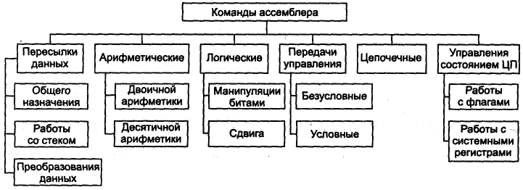

**Рис. 1.** Функциональная классификация целочисленных машинных команд

**Контрольные вопросы**

1. Что собой по сути представляет формат машинных команд?
2. Назовите основные части машинной команды ассемблера.
3. Опишите назначение полей машинной команды
4. Составьте схему функциональной классификации машинных команд